

**Inspire next generation of innovators**

**ÍNDICE**

Contenido

1. Introducción 3

2. Objetivo 3

3. Componentes del laboratorio 4

Su cuidado y buen uso 5

# Introducción

Electrónica Mr. Electrónico, fue diseñado para introducir a las personas, desde los 10 años en adelante, a la electrónica en forma divertida y excitante. Para hacerlo, no se requieren conocimientos previos de esta ciencia.

El Laboratorio de Ciencia Electrónica de Electrónica y Servicio estimulará las mentes de los estudiantes por medio de experimentos fáciles de entender con el fin de iniciar o complementar sus conocimientos.

En forma de juego se induce en ellos la ciencia que de una u otra forma se encontrarán en su futuro y ya en su presente.

Este Laboratorio podría considerarse como “El Mecano Electrónico”.

AVANCE RAPIDO, PROGRESIVO Y SISTEMATICO

Las ideas para nuevos proyectos, vendrán a medida que se realicen los 30 experimentos con los componentes adjuntos, tales como transistores, circuitos integrados, diodos emisores de luz (LEDs), foto-celdas, resistencias, condensadores, etc. Este material es ideal para iniciar a todas las personas en el maravilloso mundo de la Electrónica. De hecho, está siendo adquirido por casi todos los establecimientos educativos de Latinoamérica, Estados Unidos y Europa.

# Objetivo

El objetivo principal de este programa es ayudar al estudiante a:

* Conocer los componentes básicos utilizados en la electrónica.
* Aprender los nombres y símbolos de los componentes electrónicos.
* Aprender a identificar diagramas esquemáticos y pictóricos.
* Saber para qué se usa básicamente un componente.
* Aprender a construir dispositivos electrónicos a través de diagramas.
* Conocer el funcionamiento de los dispositivos electrónicos que se armen con el Kit.
* Con este laboratorio, Electrónic y Servicio utiliza la comprobada técnica de “APRENDER HACIENDO” y elimina el antiguo método de “siéntese y oiga”.

# Componentes del laboratorio

2 diodos LED

1 Potenciómetro 100 KΩ

2 Condensadores o capacitadores cerámicos

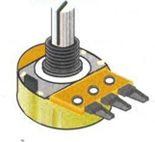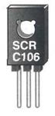

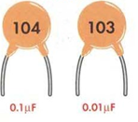 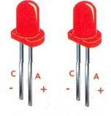

1 Circuito Integrado 555

1 Diodo 1N4003

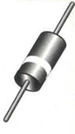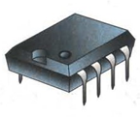

Protoboard

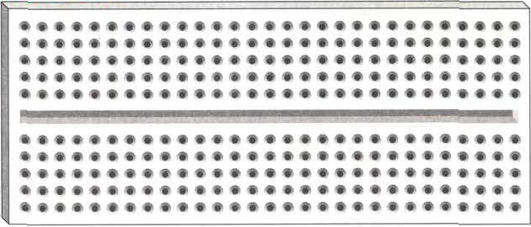

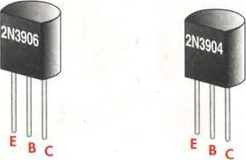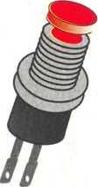

3 Condensadores o capacitadoes electrolíticos

1 Fotocelda

1 Suiche Pulsador

1 transistor 2N3904 PNP

1 transistor 2N3906 PNP

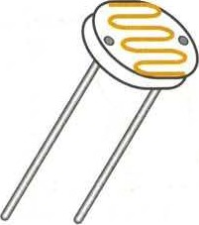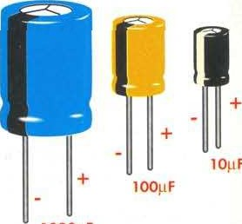

# Su cuidado y buen uso

* Los terminales de los componentes deben cuidarse y si necesita doblarlos, hágalo con delicadeza. Las conexiones de los transistores y de los circuitos integrados polaridad (negativa y positiva de condensadores, diodos, etc., las debe revisar muy bien antes de suministrar energía al circuito con la batería.
* A los componentes no debe conectarles corriente al azar o por ensayar "para ver qué sucede", pues todos ellos tienen limitaciones de corriente, voltaje y polaridad. Es necesario moverse dentro de las reglas mínimas que tienen para su funcionamiento correcto, ya que ello conllevará a una adecuada disciplina para situaciones más complejas en que se va a comprometer a medida que avanza a otros niveles.

**- SU ENSAMBLE**

El protoboard trae un revestimiento inferior que no debe ser retirado. Cabe agregar que aunque el protoboard sea muy resistente, no debe introducirle cables o terminales más gruesos que los incluidos en Mr. Electrónico. Cuando los terminales de un componente sean gruesos, éstos deben soldarse a cables más delgados, como los que acompañan este paquete, e insertar estas extensiones en el protoboard.

**-AL FINALIZAR LA PRÁCTICA**

Luego de haber terminado de armar cada experimento, analizar su funcionamiento y obtener las conclusiones, deberá proceder de la siguiente manera:

* Desarme el circuito con mucho cuidado separando los cables y los componentes.
* Proceda a enderezar los terminales con la mano o con unas pinzas planas.
* Revise el inventario de materiales de  para establecer si falta algo y buscarlo oportunamente.
* Guarde los materiales en una caja o bolsa de plástico para que no se dispersen.
* La batería se debe guardar aparte, cuidando que no quede puesto el conector, pues sus puntas pueden unirse y deteriorarla al hacer cortocircuito.

Dado que se han utilizado componentes muy comunes, no hay ningún problema para su consecución en el mercado en caso de pérdida o daño.